Abstract

Protfolio waarin mijn CV staat en een aantal competentie in STARR worden omschreven.

Portfolio

Mohamed El Kawakibi

**Datum: 4-07-2017**

**500695364, Informatica Software Engineer, 0612011160, kawakim001@hva.nl**

Inhoud

STARR Leervermogen 4.1 3

STARR Beroepsethiek en maatschappelijke oriëntatie 5.1 6

STARR Samenwerking – 6.1 9

STARR Samenwerking – 6.2 12

Feedback 6.3 16

Feedback 6.4 18

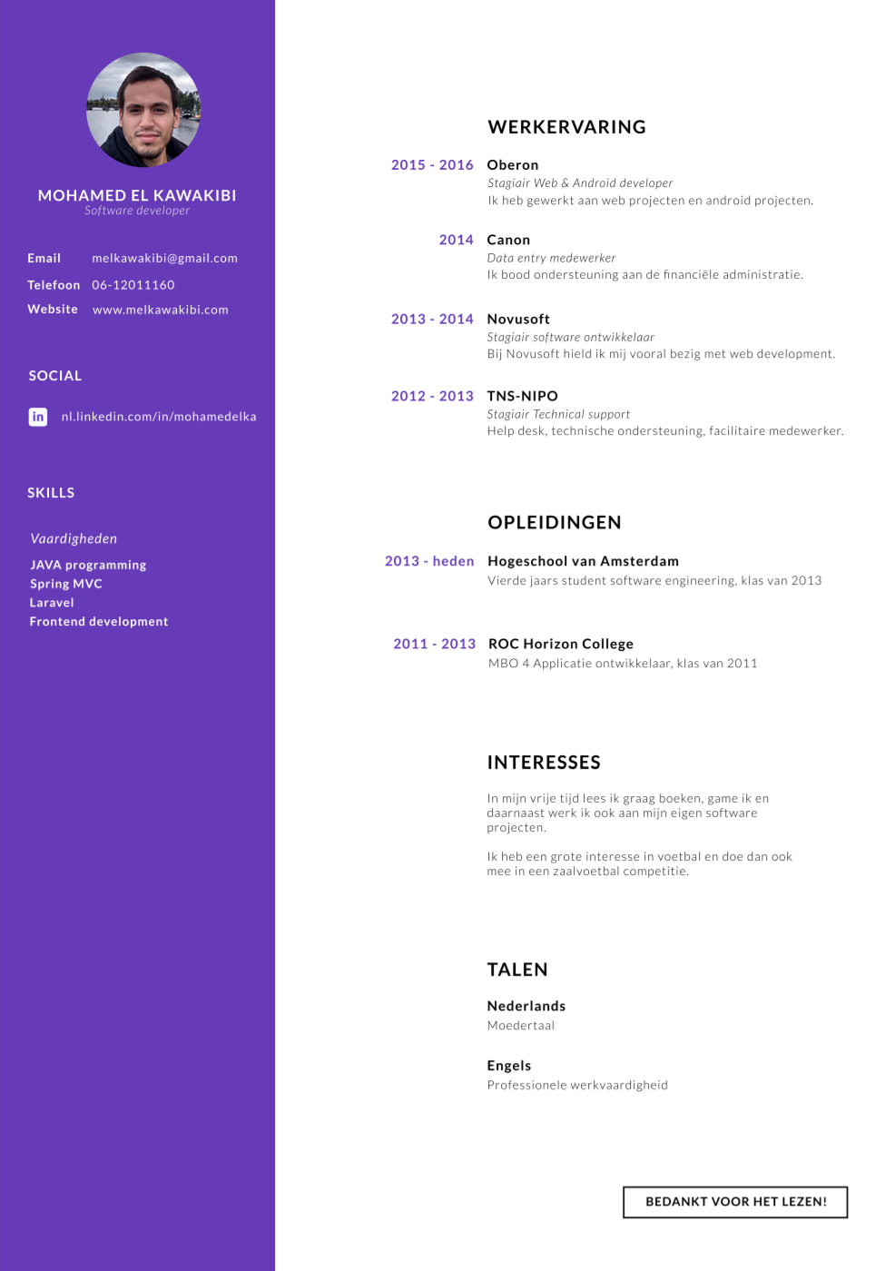

# STARR Leervermogen 4.1

**Het bewijs betreft:**

Bootcamp: tools die ik heb geleerd

**Het bewijs heeft betrekking op de competentie: leervermogen**

**Datum bewijs: 15 juni 2017**

**Situatie:**

* Beschrijf de aanleiding en het doel van de opdracht/taak die aan het bewijs ten grondslag lag.
* Geef aan wie de opdrachtgever was en wie eventueel andere betrokkenen waren.

Voor het werken aan opdrachten bij S5 hebben de stagiaires de opdracht gekregen om de WordPress CMS en de tools die je daarvoor kan gebruiken aan te leren. Dit project wordt ook wel Bootcamp genoemd. Dit is ten voorbereiding voor de opdrachten en taken die wij in de loop van onze stage moeten verrichten om zo goed te kunnen meewerken in het bedrijf. De opdrachtgever is in dit geval natuurlijk S5 zelf en om precies te zijn Pim Ruiter onze stagebegeleider.

**Taak:**

* Beschrijf de exacte taak/opdracht die je had en jouw rol daarin.
* Beschrijf of je de opdracht zelfstandig, onder begeleiding of in een team hebt uitgevoerd.

Het project Bootcamp bestaat uit een aantal taken waaronder:

* Programma maken met Trello
* Het opzetten van een GIT repositorie
* Het leren werken met de GIT workflow
* Het onderzoeken van tools
* Het documenteren van de tools
* Het starten van projecten met de tools
* Het instaleren van
* Het installeren van WordPress
* Het implementeren van de tools in WordPress door een plugin te bouwen

Ik zal niet alles behandelen in dit STARR formulier omdat het anders te veel wordt. Ik zou voor een aantal taken een aparte STARR formulier kunnen maken. De taken die ik in dit document zal behandelen zijn:

* Programma maken met Trello
* Het opzetten van een GIT repositorie
* Tools
  + Het onderzoeken van tools
  + Het documenteren van de tools
  + Het starten van projecten met de tools

Bij het verrichten van deze taken leren wij nieuwe tool en technieken. Er werd van ons gevraagd om deze taken samen te doen en ook om gebruikt te maken van een Scrum Board om de vooruitgang van de Bootcamp bij te houden. De reden dat wij een Scrum Board moesten gebruiken was omdat het programma toen nog bestond uit een lijst van tools en technieken die wij moesten aanleren. We kregen dus de opdracht om het programma zelf in te delen. Als eerder vermeld gebruikte wij Trello om bij te houden hoe ver wij waren met het documenteren van de tools en technieken, deze zal ik als bijlage toevoegen.

**Activiteiten:**

* Beschrijf de aanpak die je hebt gehanteerd: welke activiteiten, in welke volgorde, welke voorbereiding was nodig, welke methodieken, modellen, etc. heb je ingezet? Onderbouw je keuzes en maak gebruik van bronnen, indien nodig.

**Trello**

Voordat wij konden beginnen aan de Bootcamp moest er een planning gemaakt worden. Hiervoor hebben wij de webapplicatie Trello gebruikt om een lijst te maken van alle tools en technieken die wij moeten aanleren. Deze lijst is jammer genoeg niet meer beschikbaar na het afronding van het project. Ik gebruikte Trello om het leer proces in samenwerken met mijn andere collega stagiaires bij te houden wat er nog onderzocht en gedocumenteerd moet worden en wat al klaar is.

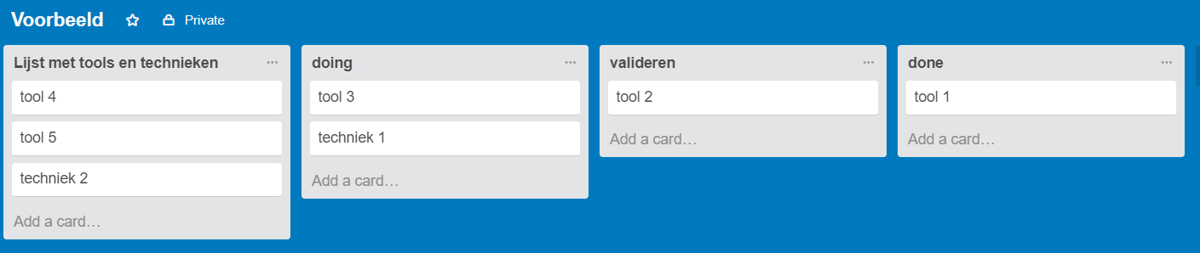

Figuur 1

Omdat ik de originele Trello bord niet meer beschikbaar is gebruik ik figuur 1 als voorbeeld om te laten zien hoe wij gebruik maakten van de Trello bord.

**GIT**

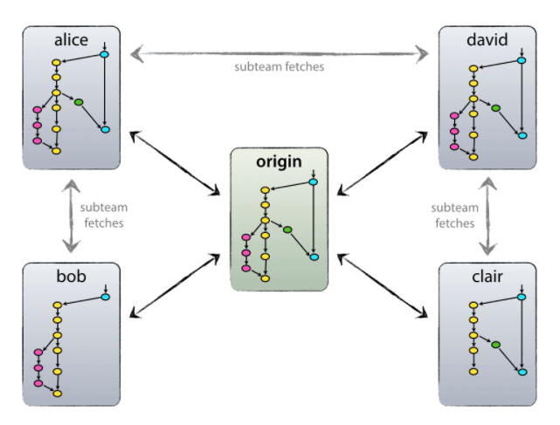Voor het bestand locatie van de documentatie gebruikten we het GIT-systeem BitBucket. Hierop werden de bestanden opgeslagen in een MD (markdown) bestand formaat. Voordat wij gebruik konden maken van dit systeem kregen wij een snel cursus GIT waarin we leerden hoe we er mee om moesten gaan. Ik had al ervaring met GIT, het was meer een opfris cursus voor mij. De basis van GIT hadden de meeste snel beheerst maar de workflow die S5 erbij gebruikte was iets ingewikkelder. Het is een workflow die zich bezig houdt met het optimaliseren van branching en release management. Het decentraliseert branches onder elke users. De users gebruiken deze branches om onder elkaar bijvoorbeeld nieuwe features, documentatie, bug fixes te delen. Dit wordt gedaan met de viwe GIT verbs add, commit, push, pull. Als er een feature af is dan wordt het door één gebruiker naar een centrale punt, de master, verstuurd met een git push. Zo zijn de branches gedecentraliseerd en heeft het systeem een centrale punt waar alles samenkomt.

Voor de Git workflow refereer ik naar (<http://nvie.com/posts/a-successful-git-branching-model/>).

Figuur 2

**Tools**

Voor het werken aan projecten van S5 hoort een web ontwikkelaar met een set van tools te kunnen werken. Het zijn vooral Front-end tools waar S5 mee werkt omdat de back-end door CMS platformen worden gedaan zoals WordPress en Magento. De tools zijn:

|  |  |  |  |
| --- | --- | --- | --- |
| CMS | Programmeer talen | Project managers | Server |
| WordPress | PHP   * Laravel | Composer | Ubuntu |
|  | Javascript   * Jquery * Angular | npm | MAMP |
|  | CSS/HTML   * Bootstrap * Less * Sass | gulp | Docker |
|  |  | NodeJS |  |

Tabel 1

We werkte als team samen om in een korte tijd zoveel mogelijk tools te leren, zoals eerder vermeld documenteerde wij het in een GIT repository zodat het opensource was en iedereen erbij. Iedere stagiair koos een tool die hem interesseerde en ging die onderzoeken en documenteren, naast dat was het ook de bedoeling om kleine projectjes te starten en de tools uit te proberen. Over de tools lezen en schrijven is leerzaam maar als je het wilt beheersen dan zal je het ook in het praktijk moeten brengen. Ik koos voor Laravel en Angular en had daarvoor twee kleine projectjes opgebouwd. Voor Laravel en Composer een crawl tool en voor Angular en NodeJS een inlogsysteem. Ik heb met Laravel al een projectje opgezet maar in de thema van mijn afstudeer opdracht (zie scriptie) heb ik een crawler gemaakt die de links van website indexeert en deze opslaat in een database. Met Angular en Nodejs was ik nog niet bekent mee en heb ik dus van scratch moeten leren. Voor het werken met Laravel en Angular moet een persoon voorkennis hebben van PHP (voor Laravel) en Javascript, HTML en CSS (voor Angular).

Voor deze twee projecten refereer ik naar mijn GitHub account [www.github.com/melkawakibi](http://www.github.com/melkawakibi). Daar kunnen jullie de source code vinden van de twee projecten en dit dient als bewijs dat ik heb leren werken met deze twee tools.

**Resultaat:**

* Beschrijf het resultaat van de opdracht en je aanpak.
* Hoe is het resultaat beoordeeld, door wie en waarop?
* Indien het resultaat een beroepsproduct is, komt het overeen met wat je op de opleiding hebt geleerd? Zo niet, verantwoord dit dan: Wat was (/waren) je reden(/en) om hiervan af te wijken? Welke afwegingen en keuzes heb je hierin gemaakt? Welke beslissingen heb je genomen?
* Wat is er in de organisatie met jouw behaalde resultaat gebeurd?

Door de Bootcamp waren wij instaat om aan de lopende en nieuwe projecten van S5 te werken. Twee daarvan zal ik behandelen in de competentie samenwerking. We hebben de basis tools geleerd waarmee S5 web applicaties ontwikkeld en onderhoudt. We hebben een referentie document van alle onderzochte tools waar we gebruik van kunnen maken als ons kennis opgefrist moet worden. Onze stagebegeleider Pim Ruiter heeft ons vooruitgang goed bijgehouden en heeft uiteindelijk een beslissing om de Bootcamp te beëindigen zodat wij mee konden werken aan de lopende en nieuwe projecten van S5.

**Reflectie:**

* Geef aan waarom je dit een goed voorbeeld vindt bij deze competentie. Leg een relatie met de complexiteit van de opdracht en/of de wijze waarop het resultaat is beoordeeld.
* Wat zou je een volgende keer bij een vergelijkbare opdracht anders aanpakken en waarom?

De Bootcamp was bedoelt om de verschillende tools waar S5 gebruik van maakt aan te leren. Hiermee wil ik zeggen dat leren het doel was van deze opdracht wat het uiteraard geschikt maakt voor deze competentie. Als ik nog een Bootcamp meemaak waarin ik technologische tools moet gaan leren dan zou ik er veel meer willen leren dan ik tijdens deze Bootcamp heb geleerd. Het was een nieuwe concept en methodiek voor mij dus ik wou iet te veel tegelijk doen.

# STARR Beroepsethiek en maatschappelijke oriëntatie 5.1

**Het bewijs betreft:**

Ethisch omgaan met een security scanner

**Het bewijs heeft betrekking op de competentie: Beroepsethiek en maatschappelijke oriëntatie**

**Datum bewijs: 19 juni 2017**

**Situatie:**

* Beschrijf de aanleiding en het doel van de opdracht/taak die aan het bewijs ten grondslag lag.
* Geef aan wie de opdrachtgever was en wie eventueel andere betrokkenen waren.

Deze STARR zal gaan over de kwesties: het scannen van een website zonder toestemming, is dit ethisch?

In dit hoofdstuk zal ik ook DAST-tools behandelen. DAST-tool zijn Dynamic, Application, Security, Testing tools en worden gebruikt bij het scannen van websites op kwetsbaarheden.

Websites scannen op kwetsbaarheden is een gevoelige onderwerp binnen de online gemeenschap. De reden hiervoor is dat er DAST-tools zijn die openbaar beschikbaar zijn. Dit betreffen de open-source DAST-tools, deze zijn door iedereen met een computer en internet verbinding te downloaden. Eenmaal geïnstalleerd en de gebruikers zijn in staat om met weinig kennis een geavanceerde scan uit te voeren.

Maar is dit wel ethisch? S5 heeft mij de opdracht gegeven om een proof of concept voor een web security scanner te onderzoeken en ontwikkelen. Hierbij hoor ik te kijken naar Beroepsethiek en maatschappelijke oriëntatie.

**Taak:**

* Beschrijf de exacte taak/opdracht die je had en jouw rol daarin.
* Beschrijf of je de opdracht zelfstandig, onder begeleiding of in een team hebt uitgevoerd.

Onderzoek en zelfreflectie verrichten om antwoord te krijgen op de vraag: is het ethisch om een website te scannen op kwetsbaarheden zonder dat de eigenaar hiervoor toestemming heeft gegeven? Zo nee, dan is de probleemstelling. Hoe kan ik op een ethisch manier een website scannen wiens eigenaar ik niet ben? Zo ja, dan zal ik een hiervan de waarom moeten beantwoorden. Waarom is het ethisch om een website te scannen zonder toestemming van de eigenaar?

**Activiteiten:**

* Beschrijf de aanpak die je hebt gehanteerd: welke activiteiten, in welke volgorde, welke voorbereiding was nodig, welke methodieken, modellen, etc. heb je ingezet? Onderbouw je keuzes en maak gebruik van bronnen, indien nodig.

Ik heb desk research gedaan naar de schade die een scanner kan aanrichten op een website. Ik heb hiervoor de Google zoekmachine gebruikt en Engelse zoekopdrachten uitgevoerd als “is it ethical to scan a website” en “vulnerabilities scanner damage”. Ik heb interessante artikelen gevonden over hoe een security scanner schade kan toe richten aan een website.

Artikelen:

* 7 ways Vulnerability scanners may harm websites and what to do about it.
* Negative impacts of automated vulnerability scanners and how to prevent them.
* Is a vulnerability scan invasive enough to damage my site data.

Deze vier artikelen gaan over de negatieve impact die een scanner op een website kan hebben. Dit zal ook de basis vormen van mijn oordeel over dit onderwerp.

**Vooronderzoek**

Ik heb onderzoek gedaan naar de gevolgen van een web security scanner hieruit is gebleken dat web security scanners wel degelijk schade kunnen toe richten aan een website. Whitehat security heeft in het artikel vermeld dat van de duizenden website die zij hebben gescand er genoeg website schade hebben opgelopen door de scanner. Ook vermelden zij 7 manieren waarop een kwetsbaarheid scanner een negatieve impact kan hebben op een website. Acunetix vermeld dat security scanners ontworpen zijn om data te versturen naar web applicatie die zij juist kunnen verwerken. Hierdoor kan een website ernstige schade oplopen zoals data verlies of data invoer op de live omgeving van een website, wat kan leiden tot imago verlies. In een ander artikel geeft Acunetix hier een voorbeeld van. In het artikel wordt gerefereerd naar de term garbage comments, dit gebeurd wanneer een security scanner een gesimuleerde XSS aanval verricht op een comment pagina. De security scanner voert een XSS payload uit zoals “alert(‘dit is een XSS aanval’)”, waarna deze getoond wordt als comment. Het probleem hier is dat iedere bezoeker, met IT security kennis, kan zien dat de website gevoelig is voor XSS aanvallen wat een vorm is van inbraak op privacy gevoelige data.

**Resultaat:**

* Beschrijf het resultaat van de opdracht en je aanpak.
* Hoe is het resultaat beoordeeld, door wie en waarop?
* Indien het resultaat een beroepsproduct is, komt het overeen met wat je op de opleiding hebt geleerd? Zo niet, verantwoord dit dan: Wat was (/waren) je reden(/en) om hiervan af te wijken? Welke afwegingen en keuzes heb je hierin gemaakt? Welke beslissingen heb je genomen?
* Wat is er in de organisatie met jouw behaalde resultaat gebeurd?

Na het vooronderzoek heb ik besloten dat het scannen van een website zonder de toestemming van de eigenaar niet ethisch is. Na het lezen hoe veel schade een security scanner kan aanrichten op een website heb ik besloten om als oplossing een test omgeving op te zetten voor het testen van security scanners. Voor mijn scriptie onderzoek heb ik twee security scanner getest Acunetix en OWASP voor beide heb ik een zelf gemaakte test omgeving opgezet. Ook heb ik als oplossing voor het testen van klant websites bedacht om eerst toestemming te vragen doormiddel van het verzenden van een e-mail met de vraag of ik toestemming kan krijgen om hun website te mogen scannen, daarbij vraag ik om een digitale handtekening voor bewijs. Als dat geen optie is en de klant wilt toch bedient worden zullen we overgaan naar het simuleren van de live omgeving op een test omgeving.

**Reflectie:**

* Geef aan waarom je dit een goed voorbeeld vindt bij deze competentie. Leg een relatie met de complexiteit van de opdracht en/of de wijze waarop het resultaat is beoordeeld.
* Wat zou je een volgende keer bij een vergelijkbare opdracht anders aanpakken en waarom?

Dit onderwerp heeft te maken met inbraak op privacy en computerinbraak wat ook wel bekent staat als computervredebreuk. Dit is een maatschappelijk probleem en ik wil geen overtredingen maken en ik wil niemand hinderen met mijn vooronderzoek. Als ik het niet naar deze kwestie had gekeken dan had ik misschien niet de moeite genomen om een test omgeving te maken voor het uitvoeren van de security scans. Maar dankzij dit onderzoek heb kon ik zorgeloos mijn onderzoek voortzetten zonder enige risico’s te lopen. Ik heb naar mijn mening de juiste beslissingen gemaakt op ethisch gebied.

Wat ik anders zou doen is het niet alleen beperken tot deskresearch maar ook het interviewen van klanten en security consultants. Dit had mij meer perspectief kunnen geven op dit onderwerp.

Los van of het ethisch is of niet is er een rechtszaak geweest over dit onderwerp. Juridisch gezien ook een gevoelige kwestie.

Want er is iemand bestraft voor het gebruiken van de DAST-tool Acunetix (blog.iusmentis.com, 2014). Deze persoon scande de website van een bedrijf (naam voor veiligheid niet bekent gemaakt) meerdere malen op zwakheden. Deze persoon heeft door het exploiteren van de kwetsbaarheden bestanden kunnen kopiëren met 500 gebruikersnamen en wachtwoorden. Wat zijn vonnis was stond er niet in. Ik zou in een vroegere stadium beginnen met de basis vragen van mijn vooronderzoek zoals de juridische kwesties die er aangekoppeld zijn. Ik heb dit onderzoek wat later in mijn afstudeerstage gedaan.

Bronnen:

Acunetix blog:

<https://www.acunetix.com/blog/articles/negative-impacts-automated-vulnerability-scanners-prevent/>

Acunetix blog:

<https://www.acunetix.com/blog/articles/invasive-vs-non-invasive-web-application-security-scan/>

Whitehat Security:

<https://www.whitehatsec.com/blog/7-ways-vulnerability-scanners-may-harm-websites-and-what-to-do-about-it/>

# STARR Samenwerking – 6.1

**Het bewijs betreft:**

Samenwerking met collega stagiaires aan de Wolters Kluwer menu

**Het bewijs heeft betrekking op de competentie: samenwerking**

**Datum bewijs: 20 maart 2017**

**Situatie:**

* Beschrijf de aanleiding en het doel van de opdracht/taak die aan het bewijs ten grondslag lag.
* Geef aan wie de opdrachtgever was en wie eventueel andere betrokkenen waren.

Deze opdracht behoorde tot een ‘inwerk opdracht’ om bekent te worden met de werkwijze van Justbetter en de tools die zij gebruiken bij het ontwikkelen van componenten. Ik werkte samen in een team van 6 en kregen allemaal de opdracht om een component te bouwen voor Wolters Kluwer. We hebben als voorbereiding van deze opdrachte en andere een Bootcamp gevold (STARR formulier leervermogen 4.1). Daarin hebben de benodigde tools geleerd om deze opdracht tot een goed einde te kunnen brengen. Pim Ruiter spoorde ons aan om samen te werken aan deze opdracht. De opdrachtgever was Wolter Kluwer en mijn bedrijfsbegeleider waren de project manager.

**Taak:**

* Beschrijf de exacte taak/opdracht die je had en jouw rol daarin.
* Beschrijf of je de opdracht zelfstandig, onder begeleiding of in een team hebt uitgevoerd.

Op de website van Wolters Kluwer moet een interactieve menu waar de gebruiker door heen kan klikken op die manier geïnformeerd kan worden over de services die Wolter Kluwer biedt. Dit menu moest was een front-end component en word in de back-end van Wordpress geïmplementeerd. Wij moesten als team werken naar een oplossing door het design te bestuderen, Wolter Kluwer heeft ons een ontwerp van het menu gegeven. Ook moesten wij onderzoek doen naar front-end ontwikkel tools. De eerste uitdaging was om uit te vinden hoe we dit project met 6 ontwikkelaars tot een succes konden maken. Als tweede uitdaging volgt welke tools wij kunnen gebruiken om het te ontwikkelen en als derde uitdaging is hoe kunnen we het menu ontwikkelen en als laatste uitdaging is het implementeren van het product in de live omgeving. De eerste en derde uitdaging wordt er het meeste nadruk gelegd op samenwerken. Voor dit STARR formulier zijn deze twee uitdagingen ook het meest relevant omdat bij deze twee taken iedereen meer afhankelijk is van elkaar.

**Activiteiten:**

* Beschrijf de aanpak die je hebt gehanteerd: welke activiteiten, in welke volgorde, welke voorbereiding was nodig, welke methodieken, modellen, etc. heb je ingezet? Onderbouw je keuzes en maak gebruik van bronnen, indien nodig.
* Maak, in geval van teamwerk, duidelijk welke activiteiten je voor jouw rekening hebt genomen en hoe zelfstandig je die uitvoerde.

Met 6 mensen aan één project werken is een uitdaging maar met de hulp van GIT was het goed te doen. We verdeelde onszelf in groepjes van 2 en maakten voor iedere groep een branch aan (GIT workflow, leervermogen 4.1). Zo waren de groepen gedecentraliseerd en kon elke groep probleemloos aan het werk. De reden dat wij in groepjes van twee gingen werken is omdat wij gebruik wilde maken van de methodiek Pair Programming.

Definitie van Pair Programming - Wikipedia

Pair Programming gaat ervan uit dat twee programmeurs samen achter één computer zitten te werken aan hetzelfde stuk code. Er is sprake van een duidelijke rolverdeling.

De eerste programmeur is degene die het toetsenbord bedient en de code daadwerkelijk schrijft, in principe is zijn rol dus gelijk aan die van een solo-programmeur. De tweede programmeur heeft een controlerende en vooruitdenkende taak.

Zoals je in de definitie kan lezen zijn er twee rollen de programmeur en de controleur. Wij hadden besloten om na elke programmeer sessie de rollen om te ruilen zodat iedere persoon het leuke gedeelte mocht doen programmeren.

**Resultaat:**

* Beschrijf het resultaat van de opdracht en je aanpak.
* Hoe is het resultaat beoordeeld, door wie en waarop?
* Indien het resultaat een beroepsproduct is, komt het overeen met wat je op de opleiding hebt geleerd? Zo niet, verantwoord dit dan: Wat was (/waren) je reden(/en) om hiervan af te wijken? Welke afwegingen en keuzes heb je hierin gemaakt? Welke beslissingen heb je genomen?
* Wat is er in de organisatie met jouw behaalde resultaat gebeurd?

Na het afronden van het project hebben we het product samen gepresenteerd aan de klant, iedere persoon die eraan heeft gewerkt heeft verteld wat zijn bijdragen was. De klant was tevreden met het behaalde resultaat en kwaliteit van het product. Pim Ruiter was tevreden over onze samenwerking en het gebruik van de GIT workflow. Hij heeft tijdens de ontwikkeling de Git Commits samen met zijn collega’s bestudeerd en goedgekeurd indien van toepassing. Zo niet dan moesten wij zijn feedback toepassen.

Jammer genoeg mag ik geen broncode laten zien of Git Commits vanwege privacy redenen. Figuur 3 illustreert de menu die wij voor Wolters Kluwer hebben gebouwd.

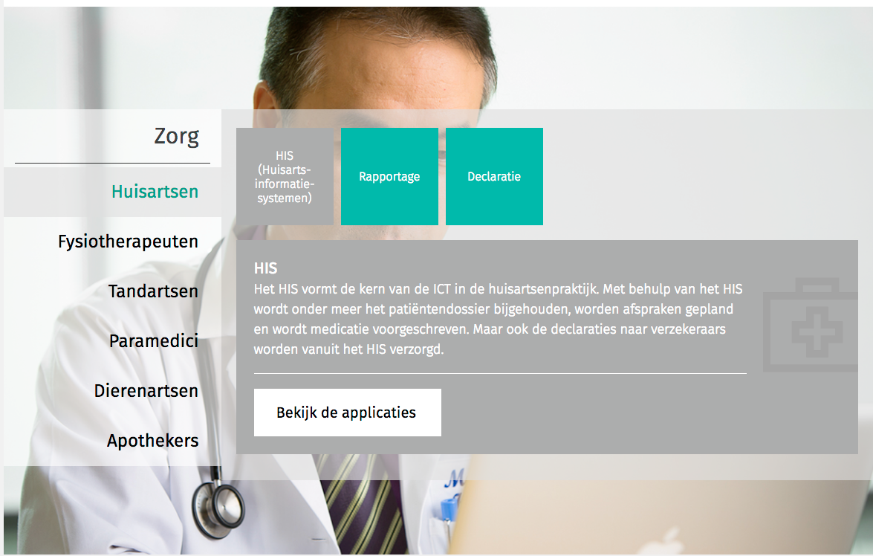

Figuur 3

**Reflectie:**

* Geef aan waarom je dit een goed voorbeeld vindt bij deze competentie. Leg een relatie met de complexiteit van de opdracht en/of de wijze waarop het resultaat is beoordeeld.
* Wat zou je een volgende keer bij een vergelijkbare opdracht anders aanpakken en waarom?

Samen een component voor een klant ontwikkelen heeft gelijk in de eerste weken de teamverband versterkt. Samenwerken aan een project is ook een goed manier om elkaar te leren kennen. Wat dit zo complex maakt is dat het een uitdaging is om met mensen te werken die je net hebt ontmoet en in drie weken een redelijk complexe menu met nieuwe technologieën te ontwikkelen. Ik heb nu meer kennis over front-end ontwikkelen, hierdoor kunnen we gelijk beginnen met het ontwikkelen van het eindproduct, en niet eerst individueel prototypes maken. Dit kost veel tijd.

# STARR Samenwerking – 6.2

**Het bewijs betreft:**

Samenwerking met Roy en Manon aan de statistieken extensie

**Het bewijs heeft betrekking op de competentie: samenwerking**

**Datum bewijs: 17 mei 2017**

**Situatie:**

* Beschrijf de aanleiding en het doel van de opdracht/taak die aan het bewijs ten grondslag lag.
* Geef aan wie de opdrachtgever was en wie eventueel andere betrokkenen waren.

JustBetter een zusterbedrijf van S5 heeft zijn nieuwe website ontwikkeld in het CMS systeem Wordpress, deze is inmiddels gelanceerd en ik mocht er in de ontwikkel fase een Wordpress extensie aan toevoegen. De aanleiding hiervan was dat een aantal statistieken statisch werden getoond op de website. Dit moest anders en ik kreeg de opdracht om dit uit te voeren. Ik werkte samen met de project manager Manon en web ontwikkelaar Roy, hun hielpen mij met het ontwikkelen van de tool en het overzicht houden van de vooruitgang van de Wordpress extensie. De opdrachtgever was Pim Ruiter.

**Taak:**

* Beschrijf de exacte taak/opdracht die je had en jouw rol daarin.
* Beschrijf of je de opdracht zelfstandig, onder begeleiding of in een team hebt uitgevoerd.

Ik was nog niet bekent met het maken van Wordpress extensie dus moest ik daar onderzoek naar gaan doen. Ik heb video’s bekeken over hoe je Wordpress extensie kunt bouwen. Wordpress gebruikt PHP als codeer taal, een taal waar ik al mee bekent was. Waar ik nog niet bekent mee was zoals eerder aangegeven is het CMS van Wordpress, wat ik vooral had opgemerkt is hoe onoverzichtelijk het is geprogrammeerd. De opdracht was bedacht om ervoor te zorgen dat statistieken live werden bijgehouden op de website wat de front-end gedeelte is en ook dat er een back-end applicatie is om de data te beheren. Dit deed ik in samenwerking met Manon de project manager en mijn andere collega’s ondersteunde mij in het ontwikkel proces zoals Roy.

**Activiteiten:**

* Beschrijf de aanpak die je hebt gehanteerd: welke activiteiten, in welke volgorde, welke voorbereiding was nodig, welke methodieken, modellen, etc. heb je ingezet? Onderbouw je keuzes en maak gebruik van bronnen, indien nodig.
* Maak, in geval van teamwerk, duidelijk welke activiteiten je voor jouw rekening hebt genomen en hoe zelfstandig je die uitvoerde.

**Samenwerking**

Dit STARR formulier gaat over samenwerken en dat wil ik benadrukken door de communicatie die ik heb gehad met Manon en Roy aan te tonen. Daarnaast wil ik laten wat ik heb gemaakt. Ik heb met Roy het meest gecommuniceerd omdat hij mij ondersteunde met het ontwikkelen van de WordPress extensie. Ik heb de drie berichten uitgekozen die ik belangrijk vond in de context van samenwerking.

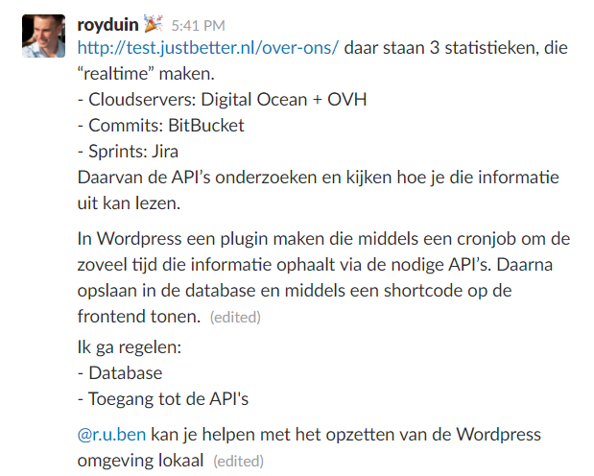Roy geeft mij instructie over wat ik moet gaan maken.

Gesprek 1

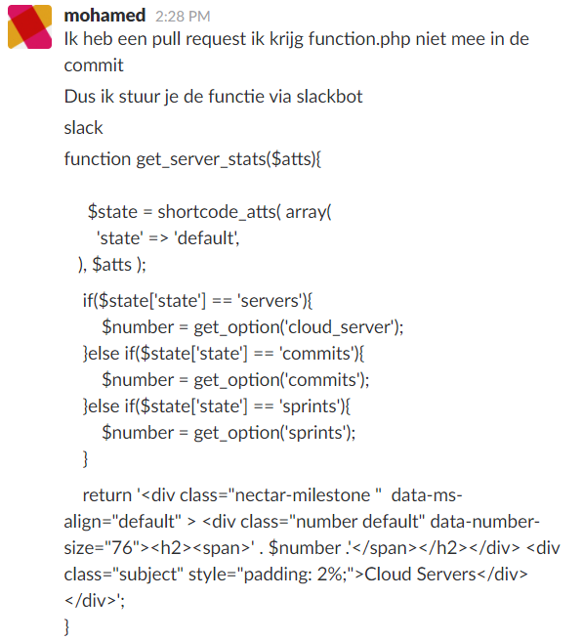Ik stuur Roy code om te verwerken in WordPress extensie

Gesprek 2

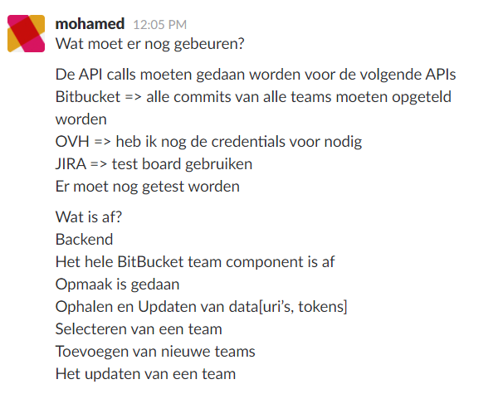Ik stuur Manon een update met wat er nog moet gebeuren en wat er al af is.

Gesprek 3

**Het product**

Het Wordpress extensie ontwikkelde ik in PHP, JavaScript, HTML, CSS. HTML en CSS deed ik met het Bootstrap framework. Voor het ontwikkelen van een Wordpress extensie moeten de functies gebruikt worden die Wordpress daarvoor beschikbaar heeft gesteld. De JustBetter website toont de statistieken van Digital Ocean servers, GIT commits en JIRA Sprints. Deze worden opgehaald met een REST API en live getoond op de website van JustBetter. De Extensie heeft een front-end en een back-end zoals eerder vermeld. De front-end is niet zo spannend omdat er enkel shortcodes worden toegepast die de waarde bevatten van de opgevraagde statistiek. De waardes zijn de hoeveelheid van iedere entiteit in figuur 4 zie je hier een voorbeeld van.

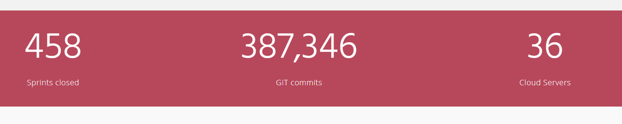

Figuur 4 – front end

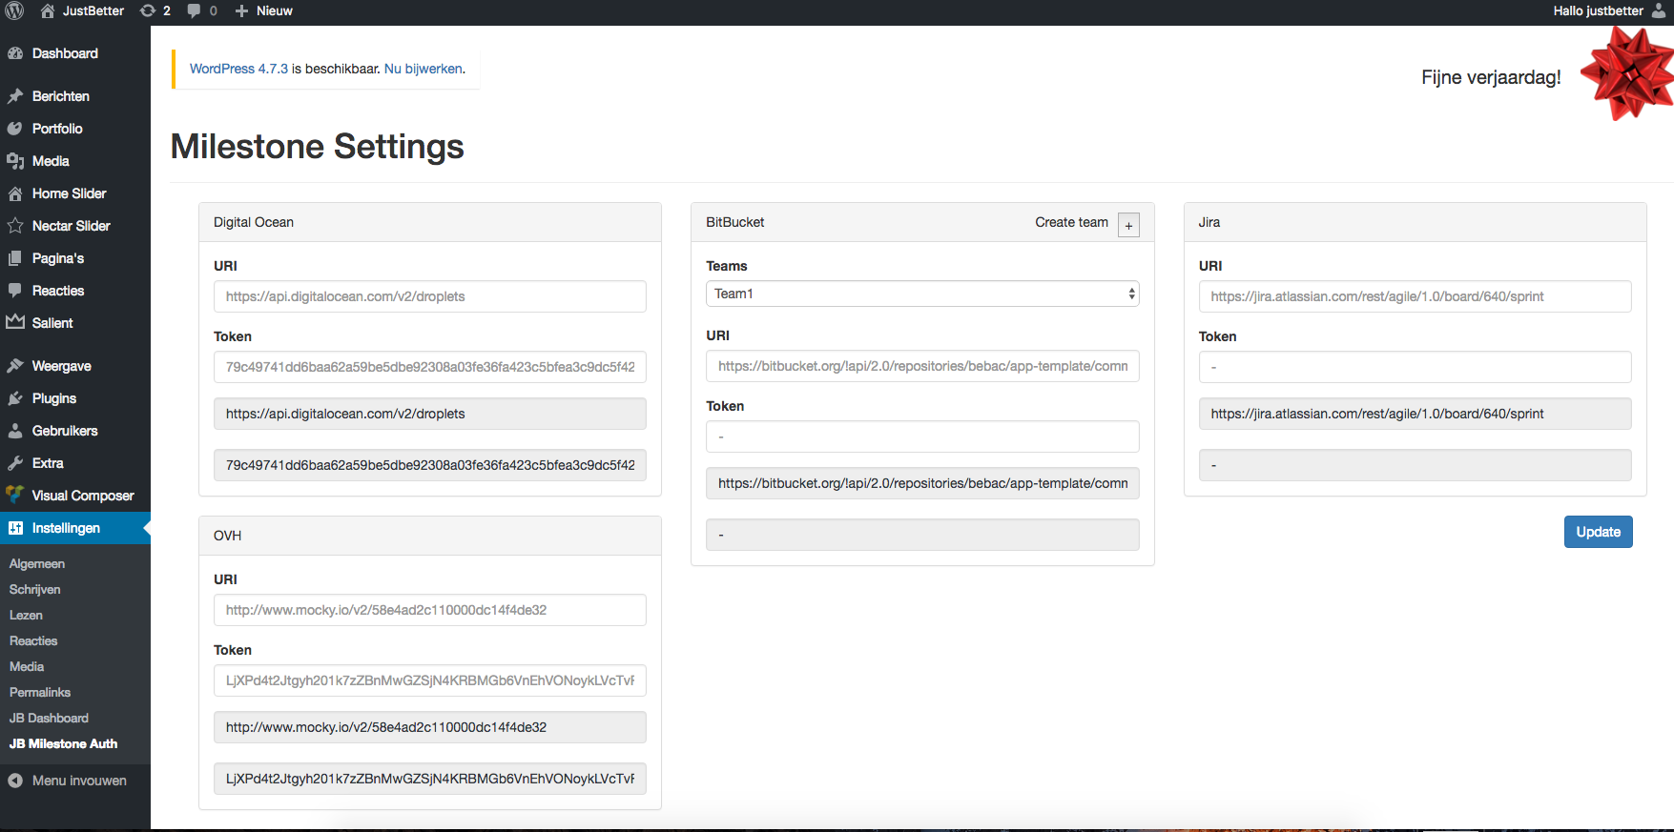

Figuur 5

**Resultaat:**

* Beschrijf het resultaat van de opdracht en je aanpak.
* Hoe is het resultaat beoordeeld, door wie en waarop?
* Indien het resultaat een beroepsproduct is, komt het overeen met wat je op de opleiding hebt geleerd? Zo niet, verantwoord dit dan: Wat was (/waren) je reden(/en) om hiervan af te wijken? Welke afwegingen en keuzes heb je hierin gemaakt? Welke beslissingen heb je genomen?
* Wat is er in de organisatie met jouw behaalde resultaat gebeurd?

Door de samenwerking met Roy en Manon heb ik een kwalitatief goed product kunnen opleveren. Ik heb code reviews gehad van de professionele ontwikkelaars bij JustBetter, wat mij code heeft verbeterd. Het resultaat van de applicatie refereer ik je naar de STARR **Activiteiten** daar staat een omschrijving en illustraties van de applicatie. De JustBetter crew heeft de resultaat beoordeeld en is er tevreden mee. De organisatie gebuikt het op hun website.

**Reflectie:**

* Geef aan waarom je dit een goed voorbeeld vindt bij deze competentie. Leg een relatie met de complexiteit van de opdracht en/of de wijze waarop het resultaat is beoordeeld.
* Wat zou je een volgende keer bij een vergelijkbare opdracht anders aanpakken en waarom?

Werken met Roy en Manon was voor mij een nieuwe ervaring, zij hebben kritisch naar mijn werk gekeken waardoor ik meer aandacht besteden aan code kwaliteit en het ontwerp. Ik heb Roy wel veel lastig gevallen met vragen die ik zelf had kunnen uitzoeken. Ik zou voor de volgende keer eerst zelf zoeken naar een antwoord via de hulpmiddelen van het internet (e.g. Stackoverflow) dan gelijk naar Roy gaan. Met Manon heb ik minder over Slack gecommuniceerd maar meer mondelinge gesprekken gevoerd omdat zij, ten opzichte van Roy, niet ver van mij gelegen was. Zo hebben we veel zaken over het project kunnen afhandelen.

Ik zou nu ik meer ervaring en kennis heb opgedaan het project binnen een kortere tijd afronden en misschien wat meer tijd besteden aan het leren werken met de Wordpress framework omdat het een lastige learning curve heeft. Het is één ding om de CMS van Wordpress te gebruiken om een website te bouwen en een andere ding om extensies te ontwikkelen voor Wordpress want dan krijg je te maken met de programeer framework van Wordpress.

# Feedback 6.3

Feedbackformulier SAMENWERKEN – Afstuderen HBO-ICT

|  |  |
| --- | --- |
| Naam student over wie de feedback gaat: | |
| Ingevuld door: Bob Wezelman **Handtekening feedbackgever:** | Functie: Front-end ontwikkelaar **Organisatie: S5** |
|  |  |
|  | Datum: 28-06-2017 |

#### Samenwerken

Omschrijving: Je bent in je samenwerking met collega’s zowel taak- als teamgericht om resultaten zo efficiënt en effectief mogelijk te realiseren. Je kunt functioneel leidinggeven aan een (project)team en teamleden stimuleren en motiveren. Je werkt goed samen met de klant.

**Instructie**

Kruis aan in hoeverre je onderstaand gedrag waarneemt:

N= niet gezien, S=soms, M=meestal of altijd, x= dit gedrag was niet relevant in deze periode.

|  |  |  |  |  |
| --- | --- | --- | --- | --- |
| *Gedrag* | **N** | **S** | **M** | **x** |
| Werkt taakgericht samen:  Levert een actieve bijdrage aan een gezamenlijk resultaat; heeft goed overzicht wie, wat, wanneer moet doen; komt afspraken na; kijkt kritisch naar eigen bijdragen, vraagt hoe het beter kan; kijkt kritisch naar bijdragen van anderen; stelt vragen, geeft opbouwende feedback. | **□** | **□** | **x** | **□** |
| Werkt teamgericht samen:  Draagt bij aan een goede teamsfeer; betrekt teamleden bij discussie en besluitvorming, vraagt naar hun mening; ondersteunt teamleden, biedt gevraagd en ongevraagd hulp, staat open voor suggesties en feedback van anderen; spreekt teamleden op constructieve wijze aan op het niet nakomen van afspraken en ander ongewenst gedrag; stelt conflicten aan de orde op een open en oplossingsgerichte wijze. | **□** | **□** | **□** | **x** |
| Geeft leiding:  Neemt leiding in de aansturing van het werk; analyseert het functioneren van het team, doet voorstellen het functioneren te verbeteren; leidt vergaderingen op effectieve en efficiënte wijze; stimuleert en motiveert teamleden bij de uitoefening van hun taak. | **□** | **□** | **x** | **□** |
| (Voeg eventueel zelf een criterium toe) | **□** | **□** | **□** | **□** |

Geef op basis van bovenstaande een oordeel over het ‘samenwerken’ van deze persoon op de 5-puntenschaal:

|  |  |  |  |  |  |  |
| --- | --- | --- | --- | --- | --- | --- |
| **Is weinig gericht op samenwerken** | **1** | **2** | **3** | **4** | **5** | **Is zeer gericht op samenwerken** |

|  |
| --- |
| Tops  Geeft op tijd aan wat hij nodig heeft, en is op tijd met communiceren van plannen en progressie. |

|  |
| --- |
| Tips  Duidelijkheid in de communicatie. In presentaties, minder vaktaal zodat mensen die niet in het vak zitten ernaar luisteren het ook begrijpen. |

# Feedback 6.4

